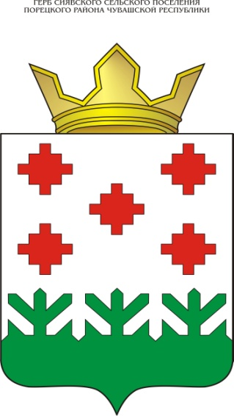

Администрация  Сиявского сельского поселения  Порецкого района  Чувашской Республики  ПОСТАНОВЛЕНИЕ  26.07.2021 № 62  с. Сиява |  | Чăваш Республикин  Пăрачкав районĕн  Сиява ял тăрăхĕн  администрацийĕ  ЙЫШĂНУ  26.07.2021 № 62  Сиява сали

Об утверждении Порядка поощрения
должностных лиц, замещающих муниципальные должности и должности муниципальной службы в администрации Сиявского сельского поселения Порецкого района, деятельность которых способствовала достижению значений (уровней) показателей для оценки эффективности деятельности высших должностных лиц (руководителей высших исполнительных органов государственной власти) субъектов Российской Федерации и деятельности органов исполнительной власти субъектов Российской Федерации, в 2021 году

В соответствии с постановлением Кабинета Министров Чувашской Республики от 09.07.2021 №295 «О поощрении региональных и муниципальных управленческих команд Чувашской Республики, деятельность которых способствовала достижению значений (уровней) показателей для оценки эффективности деятельности высших должностных лиц (руководителей высших исполнительных органов государственной власти) субъектов Российской Федерации и деятельности органов исполнительной власти субъектов Российской Федерации, в 2021 году», администрация Сиявского сельского поселения Порецкого района Чувашской Республики п о с т а н о в л я е т:
1. Утвердить прилагаемый Порядок поощрения должностных лиц, замещающих муниципальные должности и должности муниципальной службы в администрации Сиявского сельского поселения Порецкого района, деятельность которых способствовала достижению значений (уровней) показателей для оценки эффективности деятельности высших должностных лиц (руководителей высших исполнительных органов государственной власти) субъектов Российской Федерации и деятельности органов исполнительной власти субъектов Российской Федерации, в 2021 году.
2. Настоящее постановление вступает в силу со дня его подписания.

Глава сельского поселения Т.Н.Колосова

Приложение к постановлению
администрации Сиявского
сельского поселения Порецкого
района от «26» июля 2021 №62

П О Р Я Д О К
поощрения должностных лиц, замещающих муниципальные должности и должности муниципальной службы в администрации Сиявского сельского поселения Порецкого района, деятельность которых способствовала достижению значений (уровней) показателей для оценки эффективности деятельности высших должностных лиц (руководителей высших исполнительных органов государственной власти) субъектов Российской Федерации и деятельности органов исполнительной власти субъектов Российской Федерации, в 2021 году

1. Настоящий Порядок устанавливает правила поощрения в 2021 году должностных лиц, замещающих муниципальные должности и должности муниципальной службы в администрации Сиявского сельского поселения Порецкого района, деятельность которых способствовала достижению значений (уровней) показателей для оценки эффективности деятельности высших должностных лиц (руководителей высших исполнительных органов государственной власти) субъектов Российской Федерации и деятельности органов исполнительной власти субъектов Российской Федерации.
2. Источником предоставления средств на цели, указанные в пункте 1 настоящего Порядка, являются иные межбюджетные трансферты, предоставленные в 2021 году бюджету Сиявского сельского поселения Порецкого района из бюджета Порецкого района за достижение показателей деятельности органов исполнительной власти Чувашской Республики для поощрения муниципальных управленческих команд, за счет предоставления средств республиканского бюджета Чувашской Республики.
3. Конкретные размеры поощрения лиц, замещающих муниципальные должности и должности муниципальной службы в администрации Сиявского сельского поселения Порецкого района, устанавливаются распоряжением администрации Сиявского сельского поселения Порецкого района с учетом вклада указанных лиц в достижение показателей эффективности за 2020 год в пределах лимитов бюджетных обязательств, доведенных в установленном порядке до администрации Сиявского сельского поселения Порецкого района.
При определении размера поощрения учитываются:
-личный вклад муниципального служащего в достижение показателей эффективности за 2020 год (сложность, срочность, особый режим работы);
-оперативность и профессионализм муниципального служащего в решении вопросов, входящих в его компетенцию;
- участие в общественно значимых мероприятиях района, республики;
- самостоятельность, выполнение в оперативном режиме большого объема работы;
- соблюдение правил внутреннего трудового распорядка;
- высокая исполнительская дисциплина.
Выплата поощрения производится лицам, указанным в настоящем пункте, состоящим в служебных (трудовых) отношениях на дату подписания акта о поощрении.
.

